Надання послуг особам з числа молоді
Протягом 2020 року статус безробітного мали 15671 особа з числа молоді (32,6% загальної кількості безробітних), допомогу по безробіттю отримували 13532 молодих особи.
Серед безробітних у віці до 35 років, 83,6% до реєстрації у службі зайнятості мали професійний досвід. Решта громадян з різних причин не була зайнята більше 1 року або відносилась до випускників навчальних закладів різних типів, що не мали професійного досвіду.
Протягом 2020 року кількість випускників, що отримували послуги державної служби зайнятості становила 408 особи (у т.ч 265 випускників вищих навчальних закладів та 143 випускника професійно-технічних навчальних закладів).
Серед випускників ВНЗ 18,9% навчалися у галузі соціальних наук, бізнесу та права; 14,3% - галузі охорони здоров’я; 10,9% - інженерії; тощо.
Серед випускників ПТНЗ 39,8% - працівники сфери торгівлі та послуг; 30,1% - кваліфіковані робітники з інструментом тощо.
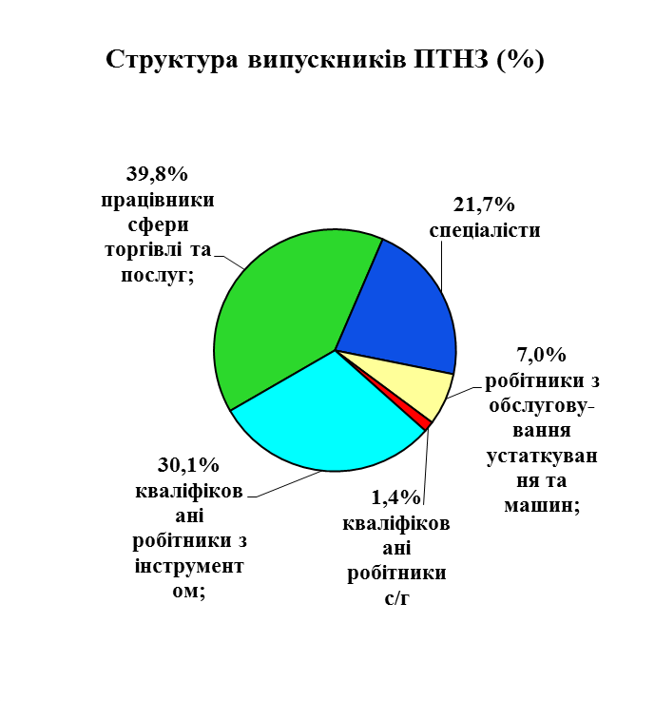
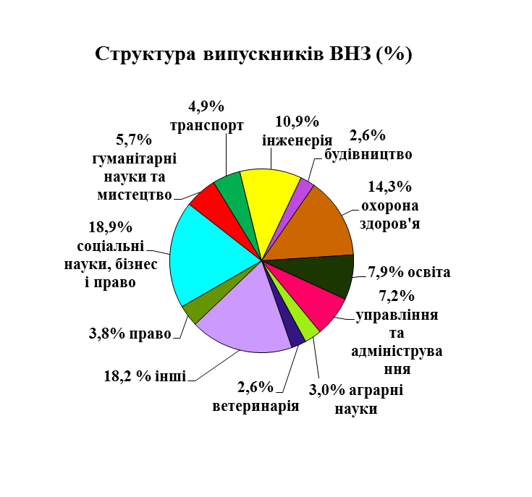

За сприянням державної служби зайнятості у січні-грудні 2020 року знайшли роботу 5085 молодих громадян, зокрема, 34,1% з них були працевлаштовані оперативно до набуття статусу безробітного.
Профорієнтаційними послугами у 2020 році було охоплено 12666 безробітних з числа молоді.
З метою максимального наближення професійних навичок громадян, які шукають роботу до потреб роботодавців, розширення їх компетенцій та підвищення конкурентності, службою зайнятості області протягом 2020 року здійснено професійне навчання на замовлення роботодавців 770 безробітних у віці до 35 років.
До громадських та інших робіт тимчасового характеру було залучено 1960 осіб з числа молоді (31,6% загальної кількості залучених безробітних).
Станом на 1 січня 2021 року кількість осіб з числа молоді, які мали статус безробітного становила 6778 осіб, що на 1981 особу (44,3%) більше, ніж на відповідну дату минулого року. Допомогу по безробіттю отримували 5132 особи, що на 1797 осіб (53,9%) більше, ніж на відповідну дату минулого року.

